Опросный лист для заказа ячеек КРН-IV-10 (пункт секционирования)

№  п/п | Запрашиваемые данные |  |  |  |  |  |  |  |  |  | Ответы заказчика
1. | Схема главных цепей |  |  |  |  |  |  |  |  |  | 1 - стороннее питание | 2 - стороннее питание
1. |  |  |  |  |  |  |  |  |  |  | 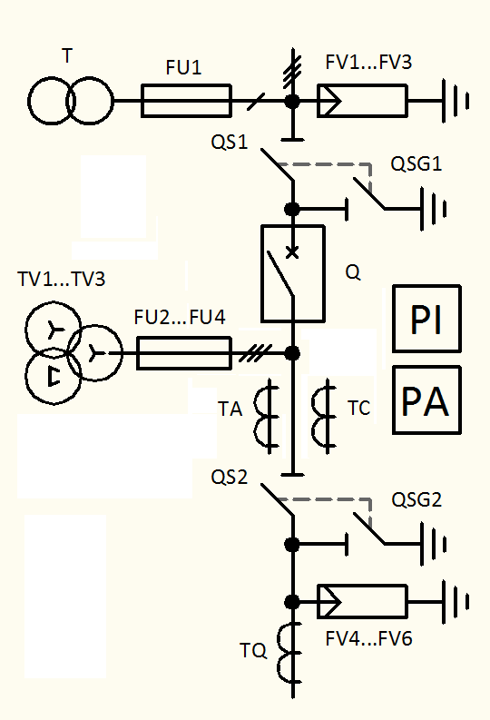 | 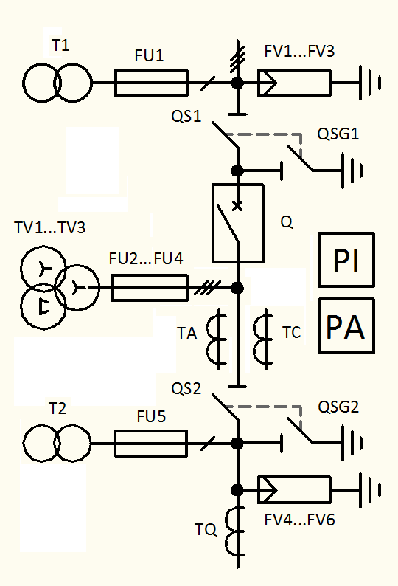
1. | Заказ №  (присваивается заводом изготовителем)
2. | Номер схемы главных цепей |  |  |  |  |  |  |  |  |  | СКУ-161 | СКУ-162
3. | Номинальное напр., кВ |  |  |  | 6 |  |  |  | 10
4. | Номинальный ток, А |  |  |  | 630 |  |  |  | 1000
5. | Исполнение ввода |  |  |  | воздух |  |  |  | кабель
5. | Исполнение вывода |  |  |  | воздух |  |  |  | кабель
6. | Тип  вакуумного выключателя  или  выключателя нагрузки |  |  |  | ВВ/TEL-10-20/1000
6. |  |  |  |  | ВБП-10-20/1000
6. |  |  |  |  | ВВУ-СЭЩ-П-20/1000
6. |  |  |  |  | ВНА-10/630-20з (зп)
7. | Шинный разъединитель |  |  |  | РВЗ-10/630 (1000)
8. | Линейный разъединитель |  |  |  | РВЗ-10/630 (1000)
9. | Опер. напр. цепей управл., В |  |  |  | ~220
10. | Опер. напр. питания РЗА, В |  |  |  | =220 |  |  |  | ~220
11. | Тр-р напряжения (ТН) |  |  |  | 3хЗНОЛП-К-10(6)
12. | Тр-р собствен. нужд (ТСН) |  |  |  | ОЛСП-К-1,25/6(10)
13. | Предохранитель тр-ра |  |  |  | ПКН-001
14. | Тр-р тока: коэф. трансф-ции, класс точности, количество |  |  |  | ТОЛ-К-10
15. | Счетчик | Меркурий 230 ART-00 |  |  |  |  | СЭТ-4ТМ.03М
15. | Счетчик | Тип модема |  |  |  | GSM
16. | Тр-р тока нулевой послед-ти |  |  |  |  | ТЗЛМ-К |  |  | ТЗРЛ-К
17. | Тип микропроцессорной защиты
18. | Токовые реле |  |  |  | МТЗ
18. |  |  |  |  | Отсечка
18. |  |  |  |  | Перегрузка
19. | Земляная защита |  |  |  | РТ-40/0,2 |  |  |  | ЗЗН-1
20. | АПВ |  |  |  | 1-кратн. |  |  |  | 2-кратн.
21. | Разрядники |  |  |  | ОПН-РВ |  |  | ОПН |  | РВО
22. | Устройство контроля напряжения
23. | Телемеханика «ЭНТЕЛС»
24. | Количество и сечение кабелей
25. | Прокладка  вводного кабеля  (при кабельном вводе) |  |  | стандартно (внутри ячейки)
25. |  |  |  | в боковой приставке  (вне ячейки)
26. | Размещение приставки слева (стандарт)/справа
27. | Обогрев шкафа (с датчиком ДТКБ-48) |  |  |  |  |  |  |  |  |  | да | да
28. | Количество заказываемых ячеек
29. | Штатно устанавливаемое оборудование |  |  |  |  |  |  |  |  |  | Установка замков «Барьер-3СР» - 2шт.
30. | Дополнительно заказываемое оборудование |  |  |  |  |  |  |  |  |  | Розетка 220В , Розетка АС-101
 | Сроки поставок
 | Данные заказчика |  | Наименование объекта
 |  |  | Заказчик и его адрес

СОГЛАСОВАНО:
СОГЛАСОВАНО: | дата |  | подпись

